*Что такое варикозное расширение вен, какие существуют основные проявления заболевания вен и что делать с варикозом, если он все-таки у вас есть варикозные вены или симптомы более ранних этапов болезни.*

**Варикозное расширение вен**

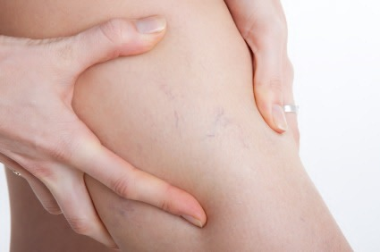

Начиная с незапамятных времен, люди пытаются побороть **варикозную болезнь вен**. Так что же это за болезнь? **Варикозное расширение вен** — **это** патологически протекающий процесс, при котором поражаются сосуды, ведущие к сердцу, и характерны визуальные проявления в виде заметного расширения вен (чаще всего на нижних конечностях).

Для того чтобы своевременно остановить прогрессирование заболевания, важно знать **что делать с варикозом**, а именно как его диагностировать на ранних стадиях, поскольку данная болезнь в запущенном состоянии может быть смертельно опасна. Сами по себе **варикозные вены** — один из последних симптомов, а бить тревогу можно при наличии косвенных признаков:

* отеки ног, особенно ближе к ночи;
* боль и чувство ломоты в нижних конечностях (как правило, затрагивает участки ниже колена);
* ночные судороги;
* чувство отяжелевших ног;
* сосудистые звездочки.

В самом начале **заболевание вен** крайне сложно установить в домашних условиях, однако, при наличии хотя бы одного из вышеперечисленных проявлений не пренебрегайте посещением врача-флеболога. Как правило, к помощи доктора на таком этапе прибегают лишь в косметических целях, поскольку сосудистая сеточка смотрится не эстетично и особенно сильно беспокоит женскую половину населения, которая, к сожалению, намного чаще подвержена этой болезни. Но если сегодня махнуть рукой на отеки и сосудистые звездочки, то уже завтра **варикозное расширение вен** даст о себе знать с помощью новых неприятных проявлений.

Соответственно на вопрос «**Что такое варикозная болезнь**?» можно утверждать, что это болезнь, которая на ранних стадиях безопасна и при своевременном лечении остается таковой, однако при пренебрежительном отношении к симптоматике возможно развитие на ее фоне серьезных заболеваний таких как: тромбофлебит, посттромбофлебическая болезнь, трофические язвы, тромбоз глубоких вен. Поэтому следите за своим организмом и пользуйтесь услугами современной медицины.